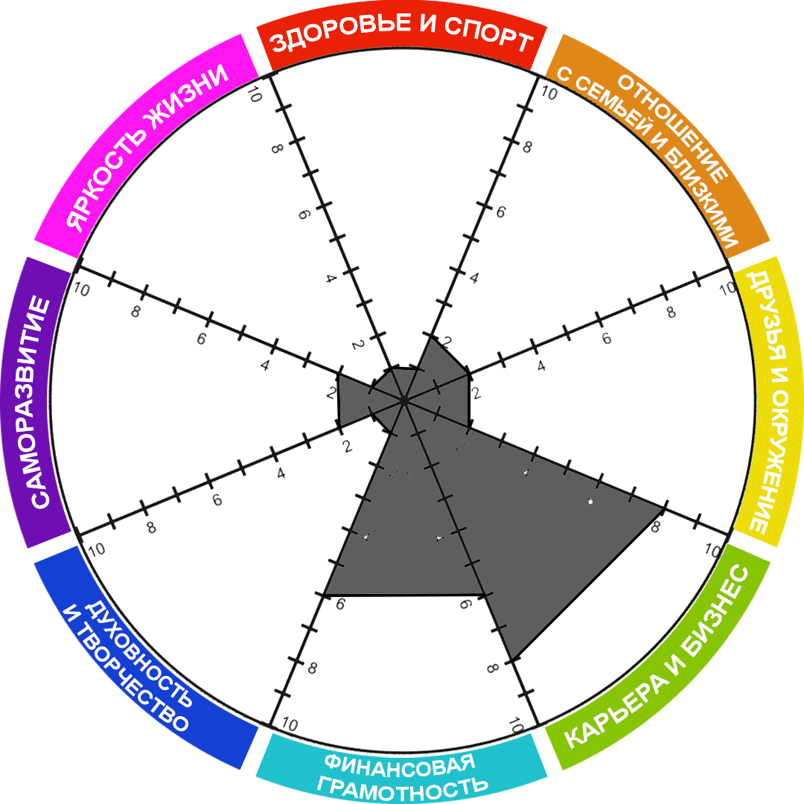
ЗАДАНИЕ
Составить собственную схему, используя ВАШИ составляющие ЗОЖ
– ноль - недостаточное проявление признака
- десять- максимальное проявление признака у вас
- Сделать выводы
- записать пути решения проблем
-прислать учителю или сдать

